Procédure d'insertion des données dans SharePoint
Version : [1.0] · Date : [JJ/MM/AAAA] · Auteur : Adnane

Vue d'ensemble
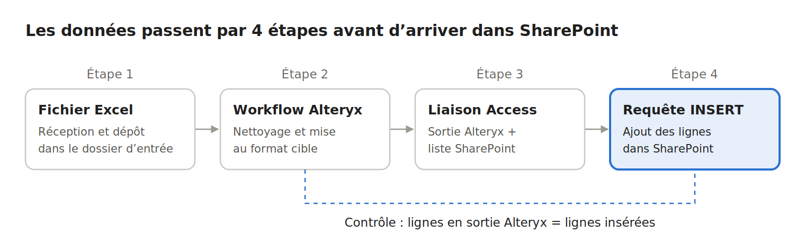
Le fichier Excel reçu est transformé par un workflow Alteryx. Access relie ensuite la sortie d'Alteryx à la liste SharePoint, et une requête d'ajout (INSERT) y insère les lignes.
Le point de contrôle principal : le nombre de lignes insérées doit être égal au nombre de lignes produites par Alteryx. La requête ne fait que des ajouts, elle ne doit donc être exécutée qu'une seule fois par fichier.

Prérequis
Avant de lancer la procédure, vérifier que les accès et outils suivants sont disponibles.
Élément | Détail | À compléter
Alteryx Designer | Version installée sur le poste | [Version]
Workflow Alteryx | Fichier .yxmd de traitement | [Chemin du workflow]
Microsoft Access | Base .accdb contenant la requête d'insertion | [Chemin de la base]
Liste SharePoint cible | Droits en écriture (Membre ou plus) | [URL du site / nom de la liste]
Fichier Excel source | Déposé dans le dossier d'entrée | [Dossier d'entrée]
Contact référent | Personne à prévenir en cas d'anomalie | [Nom / e-mail]

Procédure détaillée

Étape 1 — Réception du fichier Excel
- Récupérer le fichier transmis par [expéditeur / équipe] via [e-mail / dossier partagé].
- L'enregistrer dans le dossier d'entrée : [chemin], en respectant la convention de nommage [ex. NomFichier_AAAAMMJJ.xlsx].
- Ouvrir le fichier et vérifier l'onglet, les en-têtes de colonnes et l'absence de lignes vides en tête.

Étape 2 — Exécution du workflow Alteryx
- Ouvrir le workflow [nom du workflow].yxmd dans Alteryx Designer.
- Vérifier que l'outil Input pointe vers le bon fichier Excel.
- Lancer l'exécution (Run ou Ctrl+R) et attendre la fin du traitement.
- Consulter le panneau Results : aucune erreur (rouge) ne doit apparaître ; noter le nombre de lignes en sortie.
- Le fichier de sortie est généré ici : [chemin et nom du fichier de sortie].

Étape 3 — Connexion dans Access
- Ouvrir la base Access [nom].accdb.
- Vérifier que la table liée à la sortie Alteryx ([nom de la table]) est à jour : clic droit > Gestionnaire de tables liées > Actualiser.
- Vérifier que la liste SharePoint est bien liée ([nom de la table SharePoint]) et accessible (ouvrir la table pour tester).

Étape 4 — Exécution de la requête d'insertion
- Ouvrir la requête [nom de la requête] en mode Création pour vérifier la correspondance des champs.
- L'exécuter (bouton Exécuter) et confirmer le message indiquant le nombre de lignes à ajouter.
- Ce nombre doit correspondre au nombre de lignes en sortie d'Alteryx (étape 2).
Requête de référence (à remplacer par la requête réelle) :
INSERT INTO [Liste_SharePoint] ([Champ1], [Champ2], [Champ3])
SELECT [Champ1], [Champ2], [Champ3]
FROM [Sortie_Alteryx];

Contrôles
La requête fait un ajout simple : relancer deux fois crée des doublons. Les contrôles ci-dessous sont donc à faire systématiquement.
Avant insertion
☐ Le fichier Excel reçu correspond à la période attendue : [période]
☐ Le workflow Alteryx s'est terminé sans erreur
☐ Nombre de lignes en sortie Alteryx noté : [nombre]
☐ Les données de cette période ne sont pas déjà présentes dans SharePoint
Après insertion
☐ Le nombre de lignes insérées (message Access) = nombre de lignes en sortie Alteryx
☐ La liste SharePoint affiche les nouvelles lignes (filtrer sur [champ date / identifiant])
☐ Contrôle visuel de 2 ou 3 lignes : valeurs et formats corrects
☐ Le fichier traité est archivé dans [dossier d'archive]

Erreurs fréquentes et solutions
Étape | Symptôme | Cause probable | Solution
2 — Alteryx | Erreur sur l'outil Input ou champ introuvable | Nom d'onglet ou en-tête de colonne modifié dans l'Excel | Corriger le fichier source ou demander un fichier conforme à l'expéditeur
2 — Alteryx | Fichier de sortie verrouillé | Fichier ouvert dans Excel ou Access | Fermer le fichier puis relancer le workflow
3 — Access | Table SharePoint inaccessible | Session SharePoint expirée ou droits insuffisants | Actualiser les tables liées et se reconnecter ; sinon vérifier les droits
4 — Requête | « Access n'a pas pu ajouter tous les enregistrements » | Type de données incompatible ou champ obligatoire vide | Contrôler les formats (dates, nombres) et les valeurs vides dans la sortie Alteryx
4 — Requête | Doublons dans SharePoint | Requête exécutée deux fois | Supprimer les lignes en trop dans SharePoint, puis refaire les contrôles
4 — Requête | Nombre de lignes différent de la sortie Alteryx | Table liée non actualisée | Actualiser la table liée (étape 3) avant de relancer
En cas d'erreur non listée : contacter [référent] avec une capture d'écran du message.

